ТЕХНОЛОГИИ ФИЗИЧЕСКОГО УРОВНЯ ПЕРЕДАЧИ ДАННЫХ
Занятие №8
Полоса пропускания и пропускная способность. Биты и боды

- Полоса пропускания и пропускная способность
- Биты и боды
- Вопросы и задания

Полоса пропускания и пропускная способность
Полоса пропускания — это непрерывный диапазон частот, для которого затухание не превышает некоторый заранее заданный предел. То есть полоса пропускания определяет диапазон частот синусоидального сигнала, при которых этот сигнал передается по линии связи без значительных искажений.
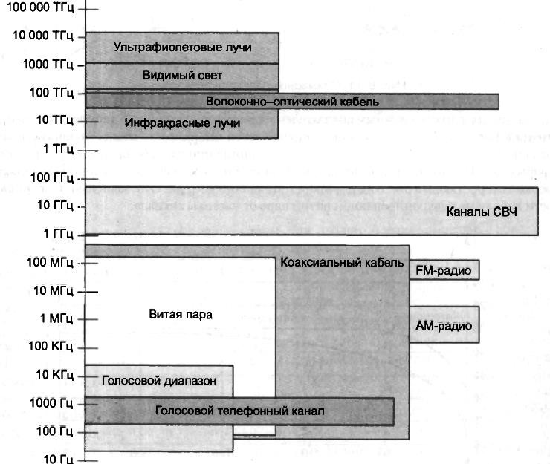
Рис. 1. Полосы пропускания линий связи и популярные частотные диапазоны
Часто граничными частотами считаются частоты, на которых мощность выходного сигнала уменьшается в два раза по отношению к входному, что соответствует затуханию в
- 3 дБ.
Как мы увидим далее, ширина полосы пропускания в наибольшей степени влияет на максимально возможную скорость передачи информации по линии связи. Полоса пропускания зависит от типа линии и ее протяженности. На рис. 1 показаны полосы пропускания линий связи различных типов, а также наиболее часто используемые в технике связи частотные диапазоны.

Пропускная способность линии характеризует максимально возможную скорость передачи данных, которая может быть достигнута на этой линии. Особенностью пропускной способности является то, что, с одной стороны, эта характеристика зависит от параметров физической среды, а с другой — определяется способом передачи данных. Следовательно, нельзя говорить о пропускной способности линии связи до того, как для нее определен протокол физического уровня.
Например, поскольку для цифровых линий всегда определен протокол физического уровня, задающий битовую скорость передачи данных, то для них всегда известна и пропускная способность — 64 Кбит/с, 2 Мбит/с и т. п.
В тех же случаях, когда только предстоит выбрать, какой из множества существующих протоколов использовать на данной линии, очень важными являются остальные характеристики линии, такие как полоса пропускания, перекрестные наводки, помехоустойчивость и др.
Пропускная способность, как и скорость передачи данных, измеряется в битах в секунду (бит/с), а также в производных единицах, таких как килобиты в секунду (Кбит/с) и т. д.
Пропускная способность линий связи и коммуникационного сетевого оборудования традиционно измеряется в битах в секунду, а не в байтах в секунду. Это связано с тем, что данные в сетях передаются последовательно, то есть побитно, а не параллельно, байтами, как это происходит между устройствами внутри компьютера. Такие единицы измерения, как килобит, мегабит или гигабит, в сетевых технологиях строго соответствуют степеням десяти (то есть килобит — это 1000 бит, а мегабит - это 1000000 бит), как это принято во всех отраслях науки и техники, а не близким к этим числам степеням двойки, как это принято в программировании, где приставка «кило» равна 2¹⁰ = 1024, а «мега» — 2²⁰ = 1 048 576.
Пропускная способность линии связи зависит не только от ее характеристик, таких как затухание и полоса пропускания, но и от спектра передаваемых сигналов. Если значимые гармоники сигнала (то есть те гармоники, амплитуды которых вносят основной вклад в результирующий сигнал) попадают в полосу пропускания линии, то такой сигнал будет хорошо передаваться данной линией связи, и приемник сможет правильно распознать информацию, отправленную по линии передатчиком (рис. 2, а). Если же значимые гармоники выходят за границы полосы пропускания линии связи, то сигнал начнет значительно искажаться, и приемник будет ошибаться при распознавании информации (рис. 2, б).

Биты и боды
Выбор способа представления дискретной информации в виде сигналов, подаваемых на линию связи, называется физическим, или линейным, кодированием. От выбранного способа кодирования зависит спектр сигналов и, соответственно, пропускная способность линии.
Таким образом, для одного способа кодирования линия может обладать одной пропускной способностью, а для другого — другой. Например, витая пара категории 3 может передавать данные с пропускной способностью 10 Мбит/с при способе кодирования стандарта физического уровня 10Base-T и 33 Мбит/с при способе кодирования стандарта 100Base-T4.
В соответствии с основным постулатом теории информации любое различимое непредсказуемое изменение принимаемого сигнала несет в себе информацию. Отсюда следует, что синусоида, у которой амплитуда, фаза и частота остаются неизменными, информации не несет, так как изменение сигнала хотя и происходит, но является абсолютно предсказуемым. Аналогично, не несут в себе информации импульсы на тактовой шине компьютера, так как их изменения тоже постоянны во времени. А вот импульсы на шине данных предсказать заранее нельзя, это и делает их

информационными, они переносят информацию между отдельными блоками или устройствами компьютера.
В большинстве способов кодирования используется изменение какого-либо параметра периодического сигнала — частоты, амплитуды и фазы синусоиды или же знака потенциала последовательности импульсов. Периодический сигнал, параметры которого подвергаются изменениям, называют несущим сигналом, а его частоту, если сигнал синусоидальный, — несущей частотой. Процесс изменения параметров несущего сигнала в соответствии с передаваемой информацией называется модуляцией.
Если сигнал изменяется так, что можно различить только два его состояния, то любое его изменение будет соответствовать наименьшей единице информации — биту. Если же сигнал может иметь более двух различимых состояний, то любое его изменение будет нести несколько битов информации.
Передача дискретной информации в телекоммуникационных сетях осуществляется тактировано, то есть изменение сигнала происходит через фиксированный интервал времени, называемый тактом. Приемник информации считает, что в начале каждого такта на его вход поступает новая информация. При этом независимо от того, повторяет ли сигнал состояние предыдущего такта или же он имеет состояние, отличное от предыдущего, приемник получает новую информацию от передатчика. Например, если такт равен 0,3 с, а сигнал имеет два состояния и 1 кодируется потенциалом 5 вольт, то присутствие на входе приемника сигнала величиной 5 вольт в течение 3 секунд означает получение информации, представленной двоичным числом 1111111111.
Количество изменений информационного параметра несущего периодического сигнала в секунду измеряется в бодах. 1 бод равен одному изменению информационного параметра в секунду. Например, если такт передачи информации равен 0,1 секунды, то сигнал изменяется со скоростью 10 бод. Таким образом, скорость в бодах целиком определяется величиной такта.
Информационная скорость измеряется в битах в секунду и в общем случае не совпадает со скоростью в бодах. Она может быть как выше, так и ниже скорости изменения информационного параметра, измеряемого в бодах. Это соотношение зависит от числа состояний сигнала. Например, если сигнал имеет более двух различимых состояний, то при равных тактах и соответствующем методе кодирования информационная скорость в битах в секунду может быть выше, чем скорость изменения информационного сигнала в бодах.
Пусть информационными параметрами являются фаза и амплитуда синусоиды, причем различаются 4 состояния фазы в 0, 90, 180 и 270° и два значения амплитуды сигнала — тогда информационный сигнал может иметь 8 различимых состояний. Это означает, что любое состояние этого сигнала несет информацию в 3 бит. В этом случае модем, работающий со скоростью 2400 бод (меняющий информационный сигнал 2400 раз в секунду), передает информацию со скоростью 7200 бит/с, так как при одном изменении сигнала передается 3 бита информации.
Если сигнал имеет два состояния (то есть несет информацию в 1 бит), то информационная скорость обычно совпадает с количеством бодов. Однако может наблюдаться и обратная картина, когда информационная скорость оказывается ниже скорости изменения информационного сигнала в бодах. Это происходит в тех случаях, когда для надежного распознавания приемником пользовательской информации каждый бит в последовательности кодируется несколькими изменениями информационного параметра несущего сигнала.
Например, при кодировании единичного значения бита импульсом положительной полярности, а нулевого значения бита импульсом отрицательной полярности физический сигнал дважды изменяет свое состояние при передаче каждого бита. При таком кодировании скорость линии в битах в секунду в два раза ниже, чем в бодах.

Чем выше частота несущего периодического сигнала, тем выше может быть частота модуляции и тем выше может быть пропускная способность линии связи.
Однако с увеличением частоты периодического несущего сигнала увеличивается и ширина спектра этого сигнала.
Линия передает этот спектр синусоид с теми искажениями, которые определяются ее полосой пропускания. Чем больше несоответствие между полосой пропускания линии и шириной спектра передаваемых информационных сигналов, тем больше сигналы искажаются и тем вероятнее ошибки в распознавании информации принимающей стороной, а значит, возможная скорость передачи информации оказывается меньше.

Вопросы и задания
- Почему не всегда можно повысить пропускную способность канала за счет увеличения числа состояний информационного сигнала?
- Что называется физическим кодированием?
- Что называется несущим сигналом, несущей частотой?
- Что называется модуляцией?
- Что такое «такт»?
- Дайте определение понятия «бод».

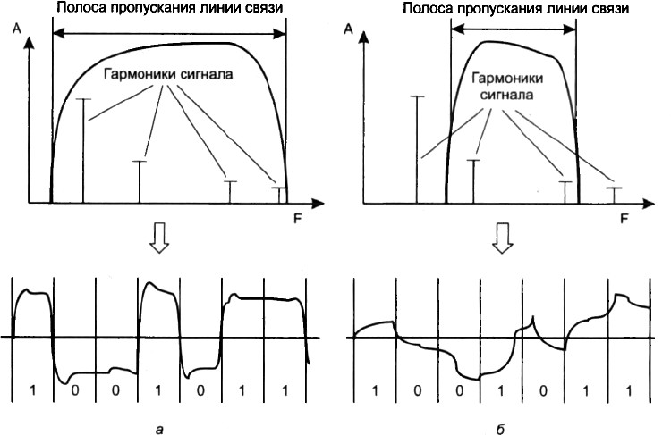
Рис. 2. Соответствие между полосой пропускания линии связи и спектром сигнала

